**Login ke dalam aplikasi**

1. Jika sudah memilki akun, login menggunakan akun yang sudah didaftarkan dengan memasukkan username dan master password kemudian klik tombol Login.

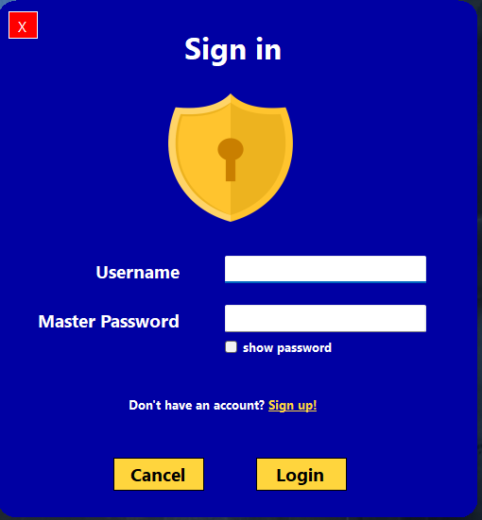

1. Apabila belum memiliki akun maka klik label sign up untuk masuk ke halaman sign up



1. Pada halaman sign up, masukkan username dan master password kemudian masukkan kembali master password untuk confirm. Setelah itu, klik tombol create account. Note:

Perlu diketahui setiap user account pada windows hanya dapat create 1 account, ini dikarenakan dengan menggunakan [DPAPI](https://learn.microsoft.com/en-us/dotnet/standard/security/how-to-use-data-protection), encryption key yang dipakai untuk mengenkripsi password disimpan berdasarkan user account yang dipakai saat mendaftarkan akun pada aplikasi password manager ini.

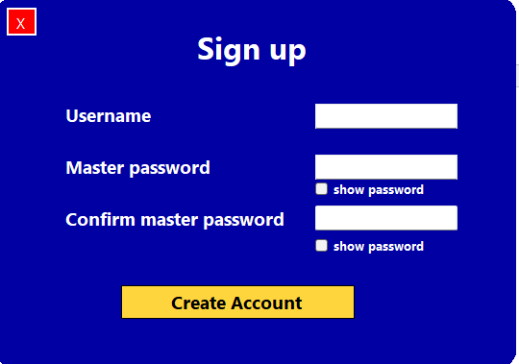

1. Setelah create account maka kembali ke Langkah nomor 1 untuk login.
2. Setelah login maka anda akan masuk ke halaman utama atau dashboard.

**Operasi – operasi pada dashboard**

1. **Create password**
2. Klik pada sidebar yang bertuliskan Create Password

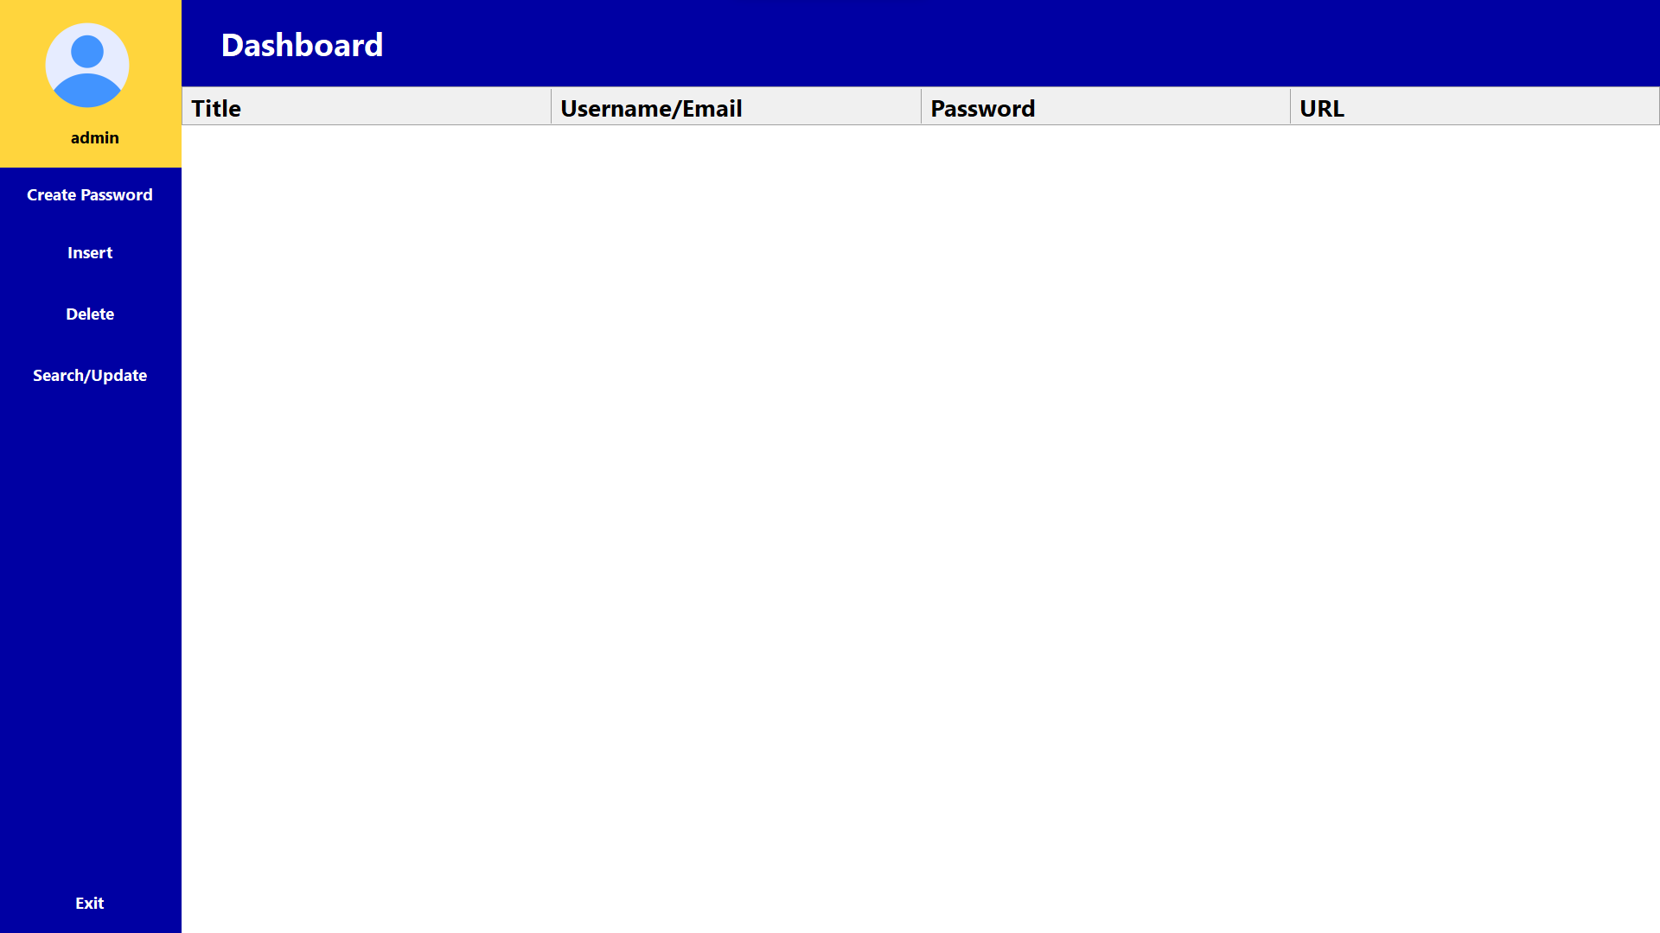

1. Setelah klik, form untuk create password akan muncul. Anda dapat mengatur panjang karakter dari password yang akan di create dengan klik panah atas untuk menambah jumlah karakter atau panah bawah untuk mengurangi jumlah karakter.

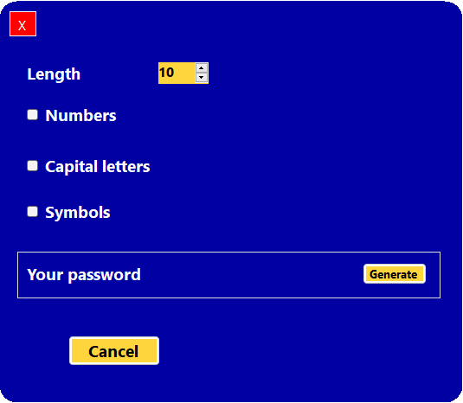

1. Anda dapat juga dapat membuat password yang akan anda create lebih kompleks dengan menambahkan angka, huruf kapital, ataupun simbol. Caranya adalah klik checkbox dengan label number, capital letters, ataupun symbols.

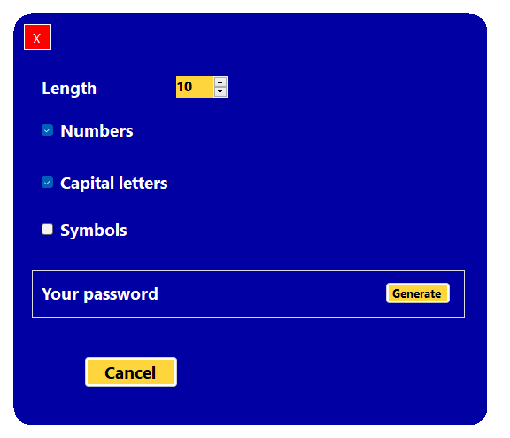

1. Setelah itu, klik tombol generate untuk menampilkan password baru sesuai spesifikasi yang anda berikan. Anda dapat copy password tersebut dengan klik tombol copy password. Klik tombol X untuk keluar dari form untuk create password.

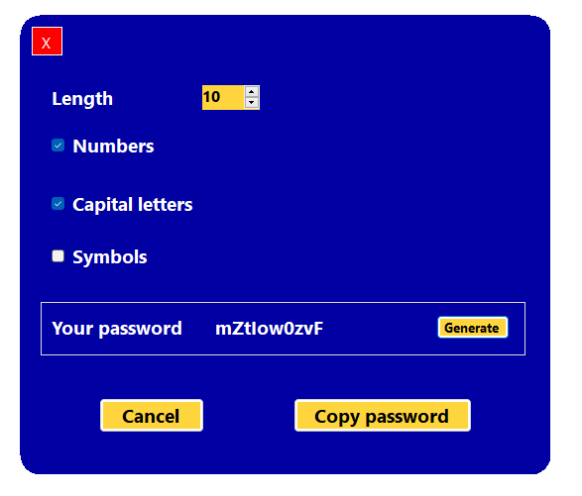

1. **Insert item**
2. Klik pada sidebar yang bertuliskan Insert maka form untuk insert item akan muncul.



1. Masukkan title, Username/Email, Password, beserta URL. Anda dapat mengklik tombol Paste di samping untuk menempelkan atau paste dari clipboard. Contoh dapat dilihat pada gambar. Note: Terdapat shortcut untuk masuk ke form create password untuk membuat password dengan klik label Create password.

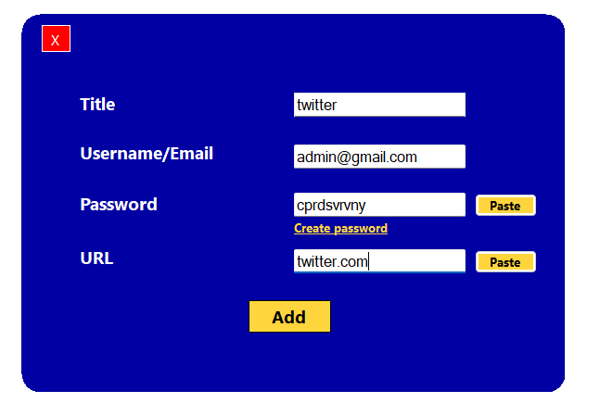

1. Kemudian, klik tombol Add dan setelah itu klik tombol X untuk keluar dari form tersebut.



1. Data yang dimasukkan akan ditampilkan secara otomatis dalam bentuk table. Anda dapat mengcopy setiap item pada table dengan mengklik pada cell dari item tersebut. Ketika anda mengklik cell yang berisikan url, maka anda akan dialihkan ke halaman web sesuai alamat url tersebut.

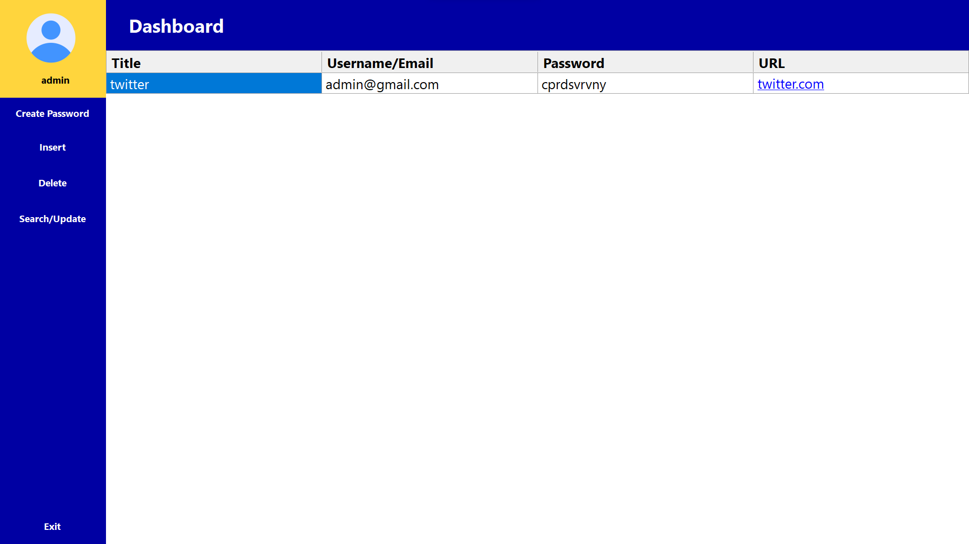

1. **Search and Update item**
2. Klik pada sidebar yang bertuliskan Search/Update dan form untuk search akan muncul.



1. Pada form ini anda hanya perlu memasukkan title yang and cari kemudian klik tombol Search.

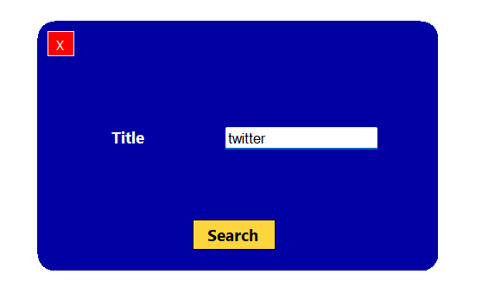

1. Apabila title yang dicari ditemukan maka halaman search akan hilang dan halaman update akan ditampilkan yang berisikan data sesuai dengan title yang anda cari.

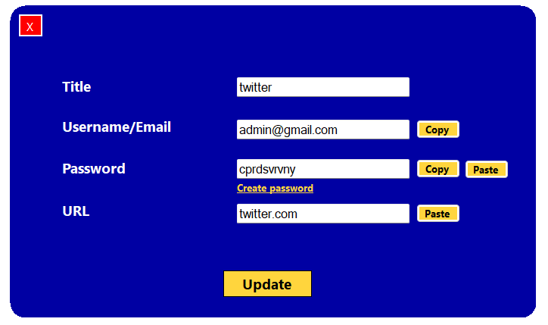

1. Anda dapat klik tombol copy untuk mengcopy baik Username/Email ataupun password dan juga klik tombol paste untuk paste dari clipboard pada bagian password ataupun URL.
2. Bila anda ingin memperbarui atau update data tersebut, maka anda dapat langsung mengubahnya dengan menghapus data tersebut dan ketikkan data yang baru. Setelah itu klik tombol Update. Note: apabila anda merubah title, maka apabila anda ingin mengubah baik Username/Email, Password, ataupun URL yang berkaitan maka anda harus keluar dari form tersebut dengan klik tombol X di pojok kiri atas kemudian kembali ke langkah nomor 1.

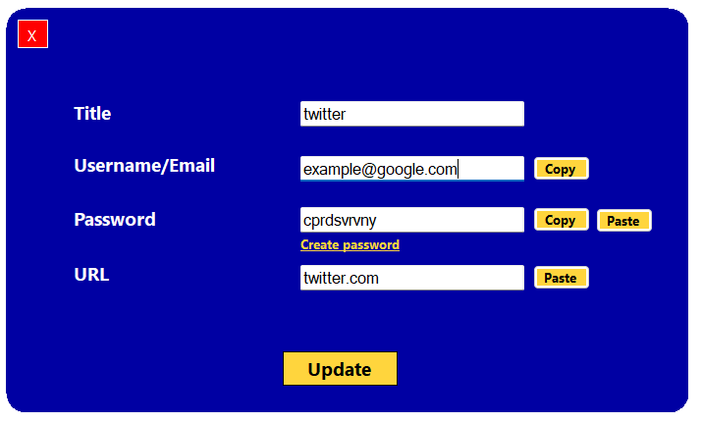

1. Data yang akan diubah akan secara otomatis ditampilkan pada table.

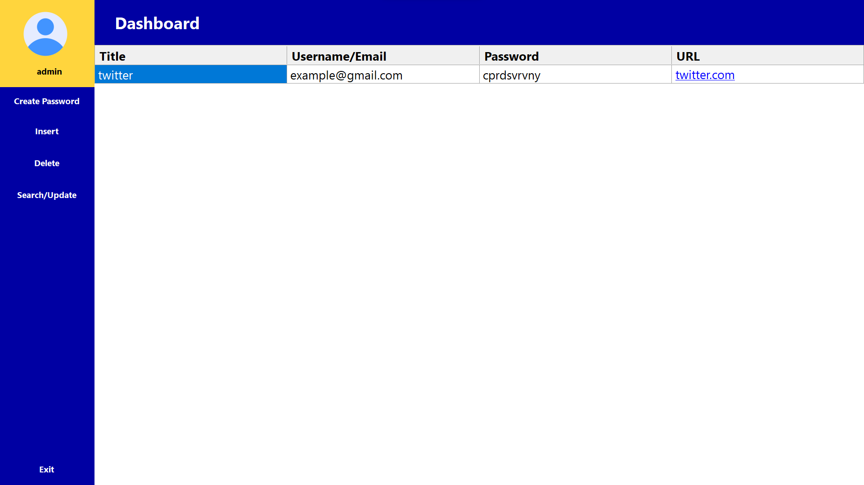

1. **Delete item**
2. Operasi delete pada aplikasi ini cukup sederhana, anda hanya perlu mengklik pada sidebar yang bertuliskan Delete maka form untuk delete item akan muncul dan kemudian masukkan title yang anda cari kemudian klik tombol Delete. Klik tombol X pada pojok kiri atas jika selesai.



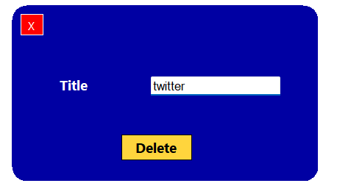

1. Secara otomatis, data dengan title yang anda hapus beserta Username/Email, Password, dan URL akan hilang dari table.  
   